🎜 **Big Flo et Oli - Plus tard** 🎜

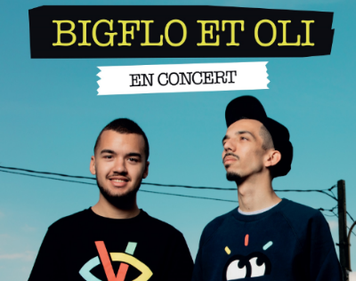

1. Quand j’étais _________,
2. Je pensais qu’en louchant trop
3. Je pouvais me bloquer les___________
4. Que les cils sur mes joues
5. Avaient le pouvoir d’exaucer les vœux
6. Quand j’étais petit,
7. Je pensais que les adultes disaient toujours ________
8. Et la nuit dans la __________
9. Je pensais que la lune me suivait

grand-chose/ voiture/ petit/ yeux /vrai changé

**(Bridge)**

1. Mais depuis qu’est-ce qui a ___________? Pas grand-chose
2. Je n’ai pas rangé les questions que je me pose
3. Qu’est-ce qui a changé ? Pas _______________
4. Je n’ai pas rangé les questions que je me pose

**(Chorus)**

1. On me disait
2. Tu comprendras _______________ [x3]
3. _________on est plus tard et je ne comprends pas
4. Tu comprendras plus tard [x3]

mère /blanc/ maison/ plus tard/ mais

1. Mais on est plus tard et je ne comprends pas
2. Quand j’étais petit,
3. J’entendais un monstre qui vivait sous ma __________
4. Je pensais mourir dans la lave
5. Si je ne marchais pas sur le passage piéton
6. Qu’à l’époque des photos en noir et ____________
7. Les gens vivaient sans couleur
8. J’étais sûr qu’un bisou de ma __________
9. Pouvait soigner la douleur

**(Bridge + Chorus)**

1. __________________, en grattant un ticket
2. Je me vois _____________
3. Je me dis tout ira mieux

parents/ vaisselle/ millionnaire/ aujourd’hui

1. Si je souris à la banquière
2. Aujourd’hui, je me dis que si j’attends
3. Quelqu’un fera ma ___________
4. Et que même si je vieillis
5. Mes ______________sont immortels

**(Bridge + Chorus)**

1. Plus tard, plus tard, plus tard, plus tard [x4]

**Task 1:** highlight all the verbs in the imperfect tense.

**✯Extension**: highlight the future simple, perfect and present tenses in other colours.✯

**Task 2:** match the French with the English verses.

|  |  |
| --- | --- |
| 1. When I was young |  |
| 1. That the eyelashes on my cheeks |  |
| 1. I thought that by crossing my eyes too much |  |
| 1. When I was young |  |
| 1. I thought the moon was following me |  |
| 1. I could get my eyes stuck |  |
| 1. Had the power to grant my wishes |  |
| 1. I thought adults always told the truth |  |
| 1. And at night, in the car |  |
|  |  |
| 1. **I’ve not put away the questions I ask myself** |  |
| 1. **I’ve not put away the questions I ask myself** |  |
| 1. **But then what has changed since? Not much** |  |
| 1. **What has changed? Not much** |  |
|  |  |
| 1. But it’s later, now and I don’t understand |  |
| 1. They would tell me |  |
| 1. You’ll understand later |  |
| 1. You’ll understand later |  |
| 1. But it’s later, now and I don’t understand |  |
|  |  |
| 1. **I heard a monster who was living under my house** |  |
| 1. **When I was young,** |  |
| 1. **I was sure that a kiss from my mother** |  |
| 1. **Could heal the pain** |  |
| 1. **I thought I would die in lava** |  |
| 1. **That at the time of black and white photos** |  |
| 1. **If I didn’t walk on the zebra crossing** |  |
| 1. **People lived without colour** |  |
|  |  |
| 1. Later, later, later, later |  |
| 1. I tell myself everything will get better |  |
| 1. Today, scratching a ticket |  |
| 1. I see myself as a millionaire |  |
| 1. Somebody will do my dishes |  |
| 1. And even if I’m getting older |  |
| 1. If I smile at the bank manager |  |
| 1. Today, I tell myself if I wait |  |
| 1. My parents are immortal |  |

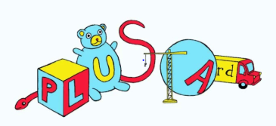 

**For more French songs visit the website French Crazy:** [**https://frenchcrazy.com**](https://frenchcrazy.com)